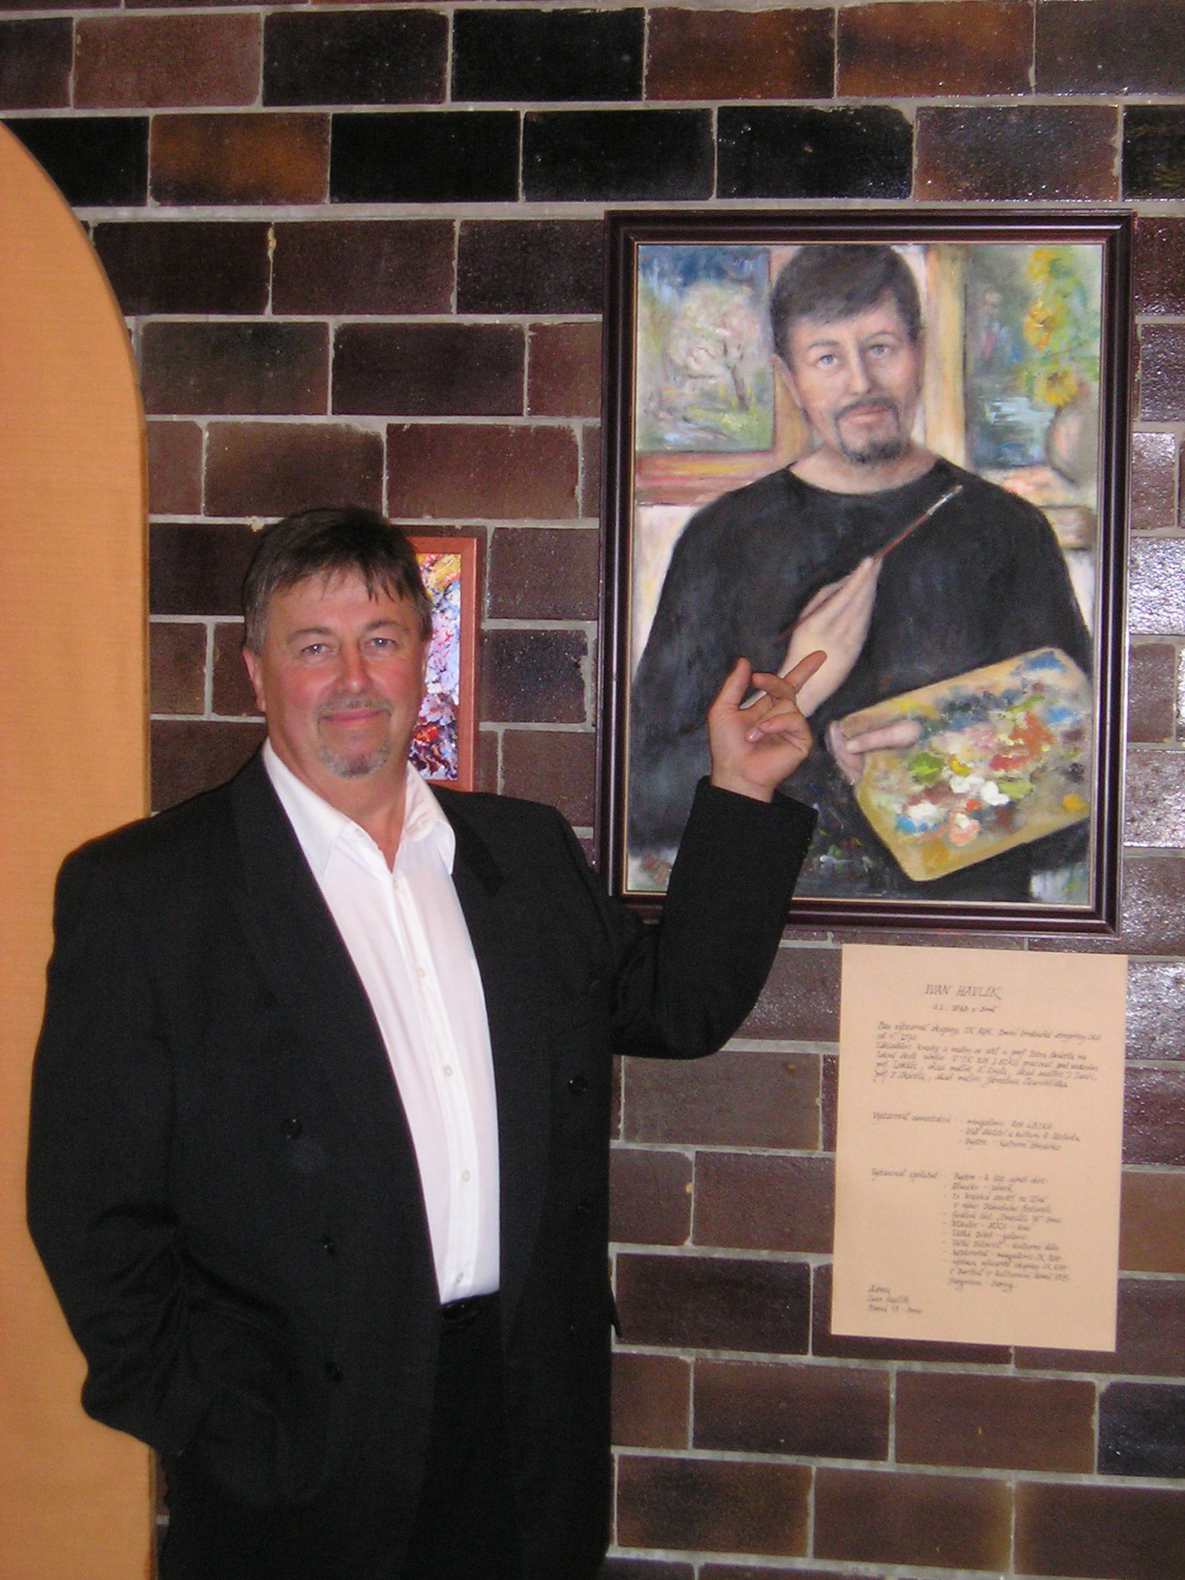
Ivan Havlík
narozen: 3.1.1948 v Brně
adresa: Antonína Slavíka 19, Brno
mobil: 722 967 414

Základům kresby a malby se učil u prof. Petra Skácela na LŠU. Od roku 1971 je členem výtvarné skupiny 1.Brněnské. Zde pracoval pod vedením prof. Lukeše, akademického malíře K. Kryla, J. Janči a J. Škarohlída.

Výstava obrazů Ivana Havlíka
proběhne od 15. dubna do 24. června 2015
Výstava je přístupná:
• v přízemí Hospice sv. Josefa na ul. Jiráskova v Rajhradě během dne od 8 – 18 hodin
• ve 2. patře Chráněného bydlení sv. Luisy v době od 14 – 16 hodin po předchozí domluvě na tel. 737 220 085
Obrazy jsou prodejné, část výtěžku bude věnována Oblastní charitě Rajhrad. Zájemci se mohou hlásit na tel. 722 967 41.

